МИНИСТЕРСТВО НАУКИ И ВЫСШЕГО ОБРАЗОВАНИЯ РОССИЙСКОЙ ФЕДЕРАЦИИ

федеральное государственное бюджетное образовательное учреждение высшего образования

«ДОНЕЦКИЙ НАЦИОНАЛЬНЫЙ ТЕХНИЧЕСКИЙ УНИВЕРСИТЕТ»

Факультет интеллектуальных систем и программирования

Кафедра «Программная инженерия» им. Л.П. Фельдмана

ОТЧЁТ

по дисциплине «Профессиональная практика программной инженерии»

Лабораторная работа № 2

ВАРИАНТ № 10

|  |  |
| --- | --- |
| Проверила:  асистент кафедры программной  инженерии им. Л.П. Фельдмана  Незамова Л. В. | Выполнил:  студент группы  ПИ-20а  Лазуренко Е. А. |

ДОНЕЦК – 2024

**Тема:** Работа с ветками

**Цель:** познакомиться с основами использования веток в системе контроля версий Git.

**Вариант:**

10. Растровый редактор, с реализацией не менее 20-ти программных средств доступных в Adobe Photoshop не ниже версии CS3.

Данные созданного аккаунта GitHub: <https://github.com/MisterMLiL>

Созданный репозиторий PPPI-Raster-Editor: <https://github.com/MisterMLiL/PPPI-Raster-Editor>

Для разрабатываемого проекты были созданы модули, исходя из которых созданы 8 веток: graphical_user_interface, code_filters_and_plugins, mobile_editor_adaptation, basic_image_operations, additional_editing_functions, gradients_and_fill, special_effects_and_toolbar, image_comparison_and_templates.

В каждой ветке были добавлены файлы, описывающие модули входящие в них:

***Ветка: graphical_user_interface***

* GraphicsFileHandler.cpp файл для описания обработчика графических файлов.
* GraphicsFileHandler.h файл для описания интерфейса обработчика графических файлов.
* GUI_Functionality.cpp файл для описания функциональности графического интерфейса пользователя.
* GUI_Functionality.h файл для описания интерфейса функциональности графического интерфейса пользователя.
* main.cpp основной файл программы.
* Printing.cpp файл для описания печати и экспорта.
* Printing.h файл для описания интерфейса печати и экспорта.

***Ветка: code_filters_and_plugins***

* CloudIntegration.cpp файл для описания интеграции с облачными сервисами.
* CloudIntegration.h файл для описания интерфейса интеграции с облачными сервисами.
* CodeEditor.cpp файл для описания редактора кода фильтров и плагинов.
* CodeEditor.h файл для описания интерфейса редактора кода фильтров и плагинов.
* GIFEditor.cpp файл для описания редактора GIF-изображений.
* GIFEditor.h файл для описания интерфейса редактора GIF-изображений.
* main.cpp основной файл программы.

***Ветка: mobile_editor_adaptation***

* MobileAdaptation.cpp файл для описания адаптации редактора для мобильной версии.
* MobileAdaptation.h файл для описания интерфейса адаптации редактора для мобильной версии.

***Ветка: basic_image_operations***

* BasicImageOperations.cpp файл для описания базовых операций над изображениями.
* BasicImageOperations.h файл для описания интерфейса базовых операций над изображениями.
* ColorCorrectionPanel.cpp файл для описания панели коррекции цвета.
* ColorCorrectionPanel.h файл для описания интерфейса панели коррекции цвета.
* DrawingTools.cpp файл для описания инструментов рисования.
* DrawingTools.h файл для описания интерфейса инструментов рисования.
* FiltersAndEffects.cpp файл для описания фильтров и эффектов.
* FiltersAndEffects.h файл для описания интерфейса фильтров и эффектов.
* LayerManagement.cpp файл для описания управления слоями изображения.
* LayerManagement.h файл для описания интерфейса управления слоями изображения.

***Ветка: additional_editing_functions***

* History.cpp файл для описания модуля истории действий.
* History.h файл для описания интерфейса модуля истории действий.
* MaskEditing.cpp файл для описания модуля редактирования масок.
* MaskEditing.h файл для описания интерфейса модуля редактирования масок.
* TextEditing.cpp файл для описания модуля редактирования текста.
* TextEditing.h файл для описания интерфейса модуля редактирования текста.

***Ветка: gradients_and_fill***

* CloningAndRetouching.cpp файл для описания инструментов клонирования и ретуширования.
* CloningAndRetouching.h файл для описания интерфейса инструментов клонирования и ретуширования.
* Selection.cpp файл для описания выделения и удаления части изображения.
* Selection.h файл для описания интерфейса выделения и удаления части изображения.

***Ветка: special_effects_and_toolbar***

* PluginsAndExtensions.cpp файл для описания плагинов и расширений.
* PluginsAndExtensions.h файл для описания интерфейса плагинов и расширений.
* SpecialEffects.cpp файл для описания специальных эффектов.
* SpecialEffects.h файл для описания интерфейса специальных эффектов.
* Toolbar.cpp файл для описания панели инструментов.
* Toolbar.h файл для описания интерфейса панели инструментов.

***Ветка: image_comparison_and_templates***

* GraphicsTabletSupport.cpp файл для описания поддержки графических планшетов.
* GraphicsTabletSupport.h файл для описания интерфейса поддержки графических планшетов.
* SpecialEffects.cpp файл для описания специальных эффектов.
* SpecialEffects.h файл для описания интерфейса специальных эффектов.
* Templates.cpp файл для описания работы с шаблонами.
* Templates.h файл для описания интерфейса работы с шаблонами.

Вывод команды **git log --pretty=format:"%h %ad | %s%d [%an]" --graph --date=short** каждой ветки представлен на рисунках 1-8.

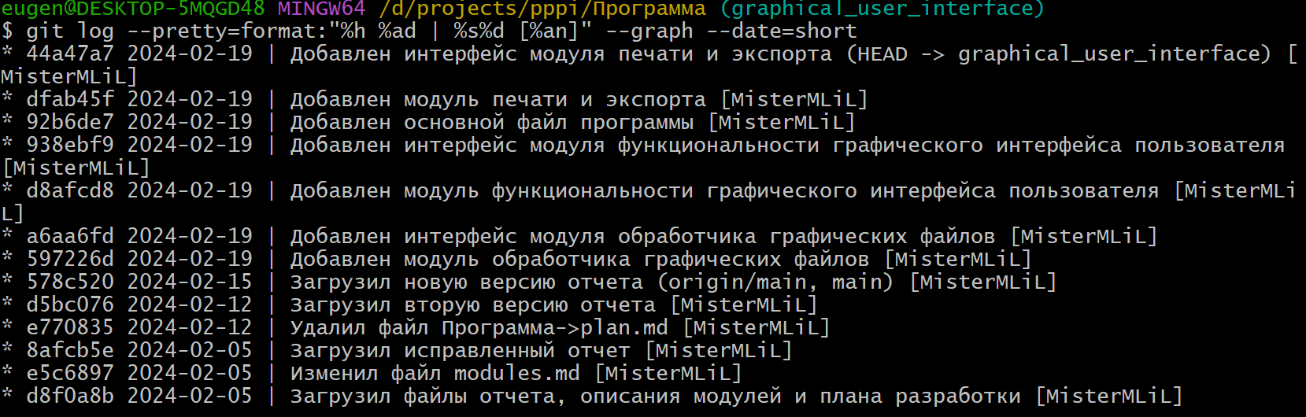

Рисунок 1 – Git log для ветки graphical_user_interface

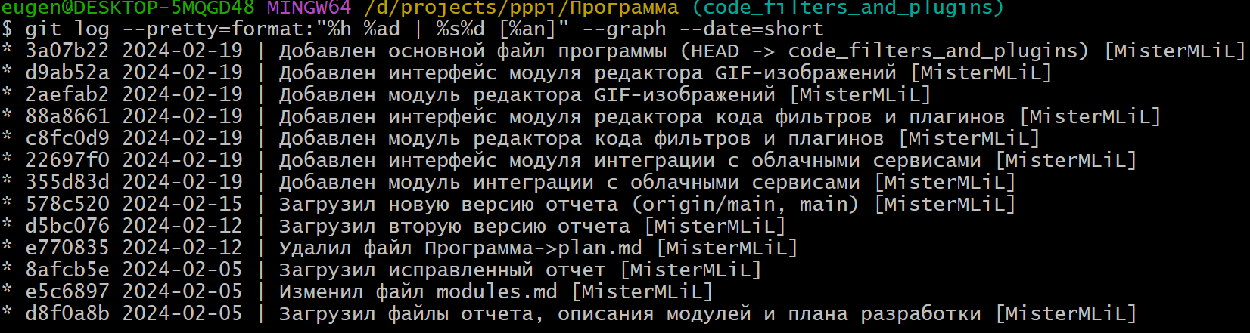

Рисунок 2 – Git log для ветки code_filter_and_plugins

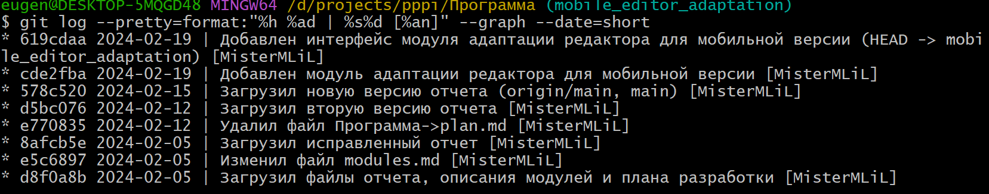

Рисунок 3 – Git log для ветки mobile_editor_adaptation

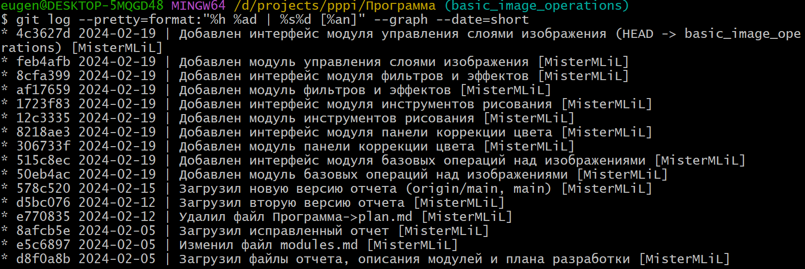

Рисунок 4 – Git log для ветки basic_image_operations

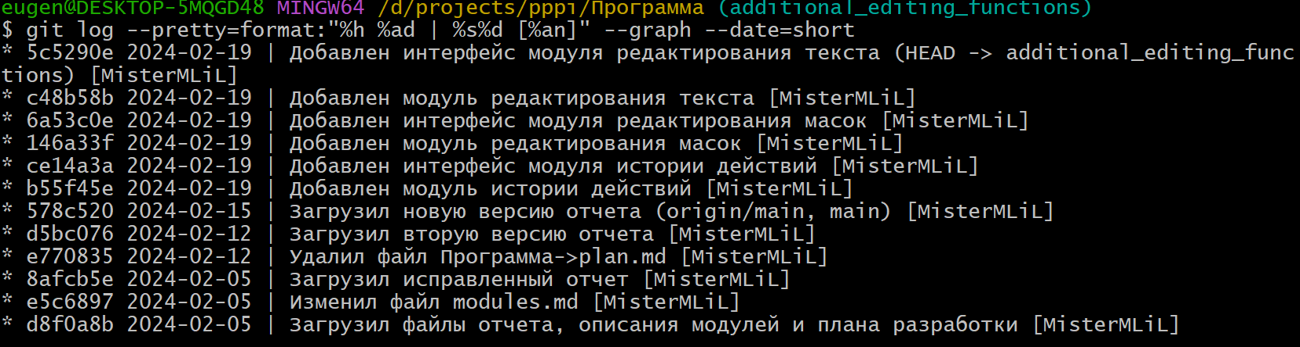

Рисунок 5 – Git log для ветки additional_editing_functions

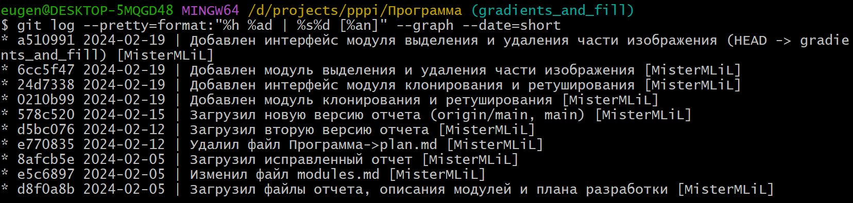

Рисунок 6 – Git log для ветки gradients_and_fill

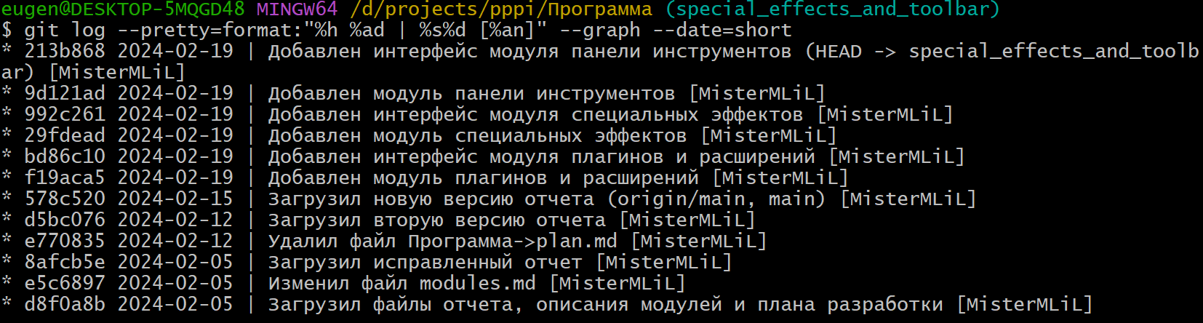

Рисунок 7 – Git log для ветки special_effects_and_toolbar

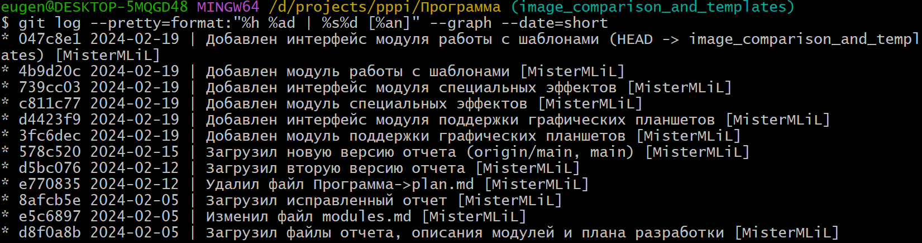

Рисунок 8 – Git log для ветки image_comparison_and_templates

При выполнении команды git merge для веток graphical_user_interface и code_filters_and_plugins происходит конфликт файлов, это показано на рисунке 9.

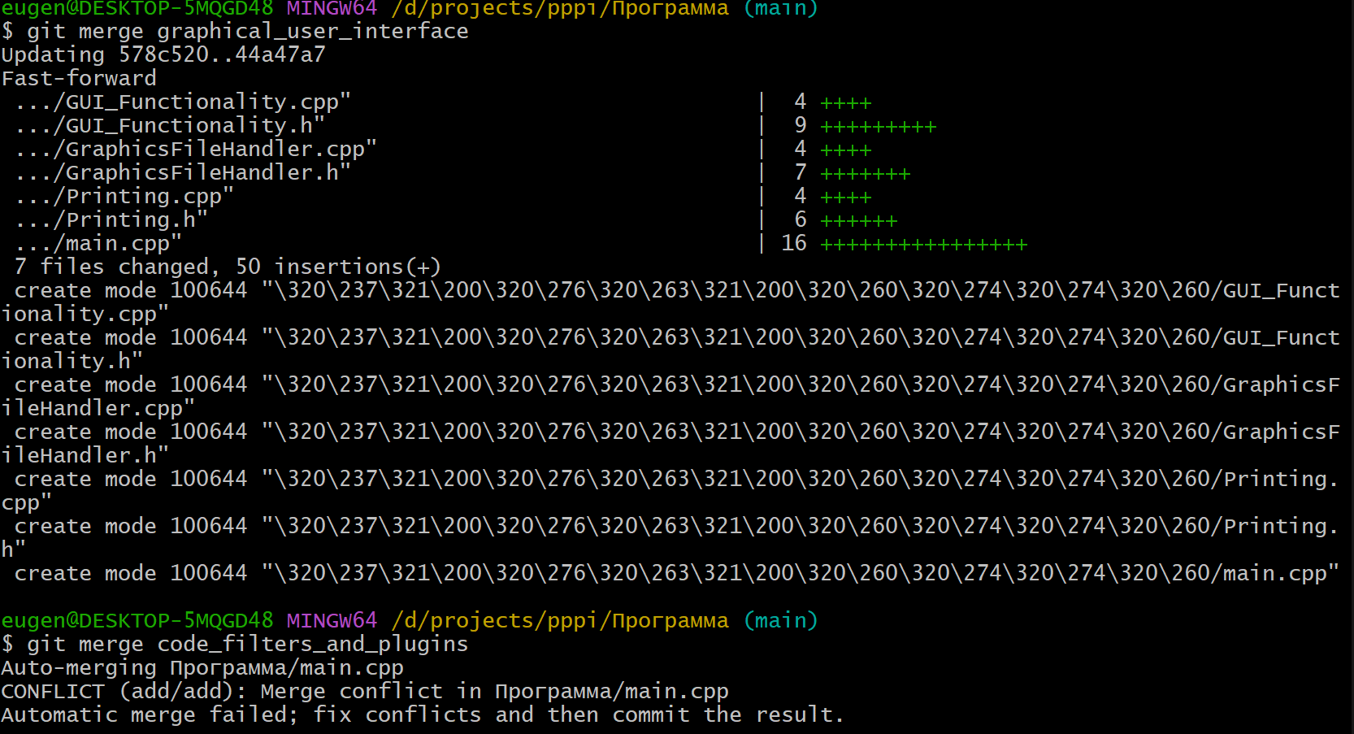

Рисунок 9 – merge веток graphical_user_interface и code_filters_and_plugins

Результат команды git status показан на рисунке 10.

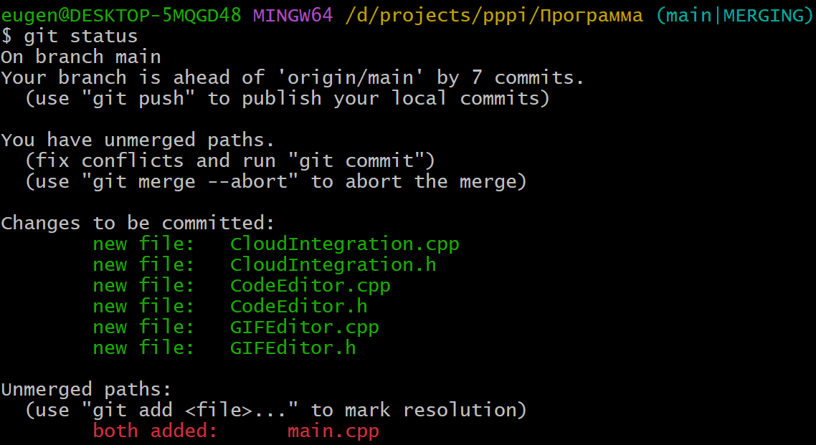

Рисунок 10 – Вывод команды git status

На рисунке 11 показан файл до решения конфликта, а на рисунке 12 показан уже исправленный файл.

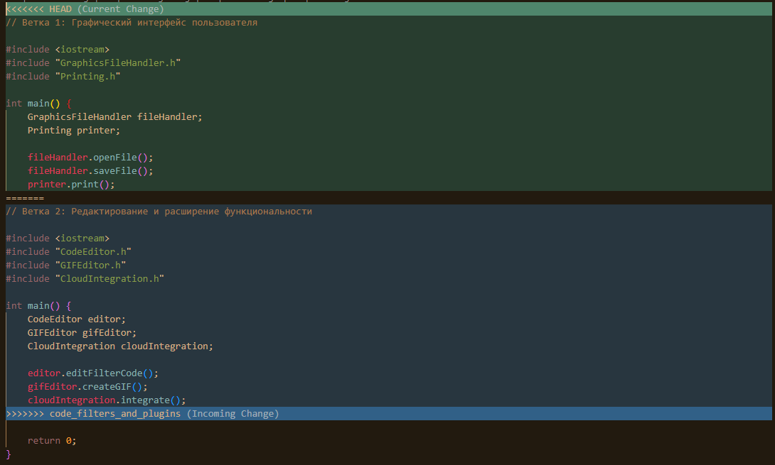

Рисунок 11 – Конфликты в файле main.cpp

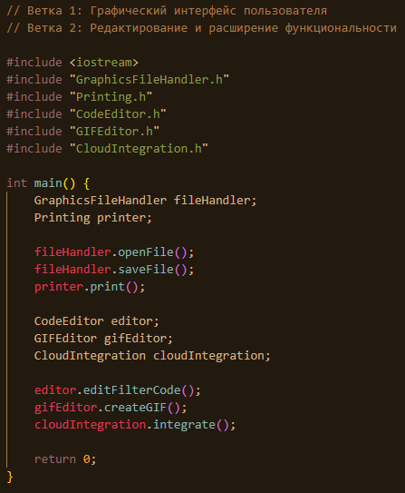

Рисунок 12 – Файл после разрешения конфликта main.cpp

На рисунке 13 показан результат слияния всех остальных веток (**git merge mobile_editor_adaptation basic_image_operations additional_editing_functions gradients_and_fill special_effects_and_toolbar image_comparison_and_templates**), в них не возникает конфликтов файлов.

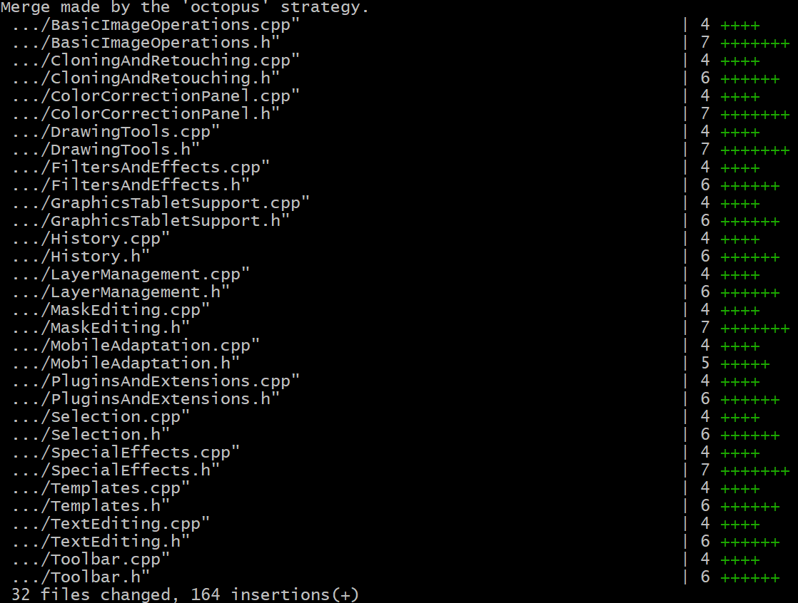

Рисунок 13 – git merge для оставшихся веток

Вывод команды Git log после всех слияний показан на рисунке 14.

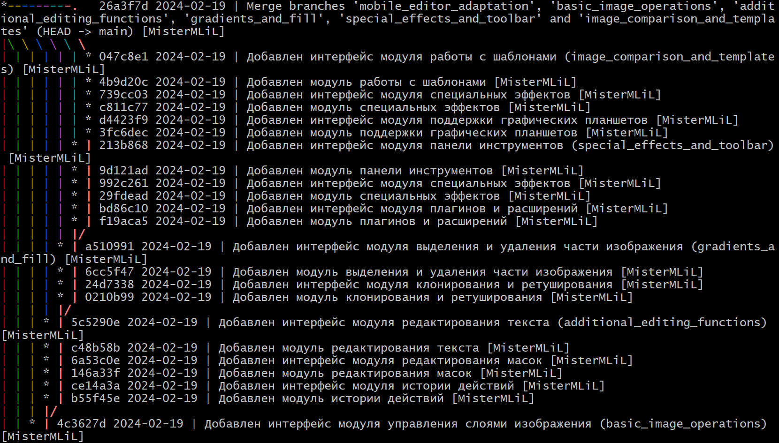

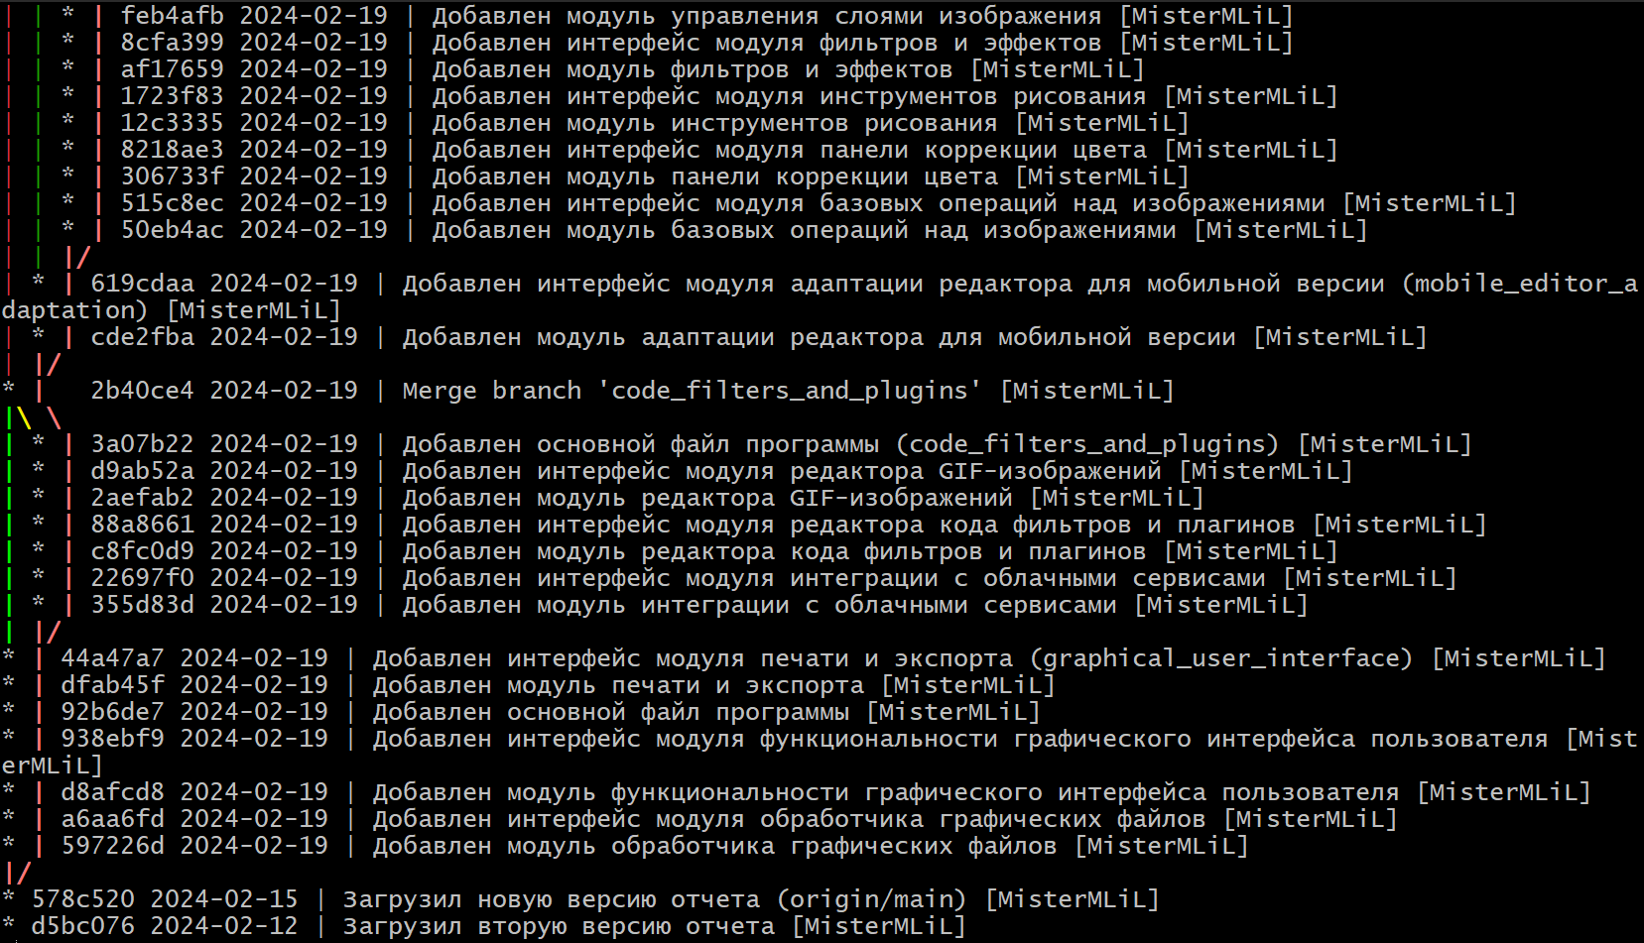



Рисунок 14 – Вывод команды Git log после слияний